МАШИНА КЛИПСУЮЩАЯ «МОЛНИЯ-2»

Машина клипсующая (клипсатор) модели «Молния-2» представляет собой пневматическое полуавтоматическое устройство для закрывания готовых пакетов с продукцией способом клипсования, т.е. постановки цветной металлопластиковой клипсы на горловину пакета.
Советов Клипсатор выполнен в настольном варианте, не требует электропитания. Возможно комплектование нержавеющей подставкой для установки клипсатора на пол. Для его функционирования необходим сжатый воздух, источником которого, в отсутствие централизованного воздухоснабжения, может быть малогабаритный переносной компрессор.
В конструкции использована система пневмоэлементов фирмы «ФЕСТО» (Германия).
Материал клипсы – лента из цветной пластмассы, армированная проволокой.
Маркировка даты наносится способом рельефного тиснения клипсы. Количество знаков в маркировке – 6. По специальному заказу возможно увеличение количества знаков до 8.

Комплект поставки: клипсатор в сборе - 1 шт.

Основные технические характеристики:
длительность рабочего цикла (начало и конец
формирования клипсы) - 0,5 – 0,8 сек;
номинальное давление - 400 – 600 кПа;
суммарный рабочий объем пневмоцилиндров - 150 куб.см. (0,15 л.);
вес клипсатора (без бобины) – 20 кг.;
габаритные размеры (длина/ширина/высота), см. – 70/70/30

Срок поставки – 25 р. б.

1. | Лента для термотрансферной печати Молния-2 |  |  | 500,00руб.
2 | Машина клипсующая МОЛНИЯ-3 |  | 25рд | 170000,00 руб.
3 | Компрессор к машине МОЛНИЯ-2, МОЛНИЯ-3  Pole Position.241 с рапидным соединением |  | 15рд | 11200,00 руб.
4 | Лента клипсующая к машине МОЛНИЯ-2, МОЛНИЯ-3 0,7 х 500 |  |  | 1200,00 руб.

Клипсатор «МОЛНИЯ – 2»
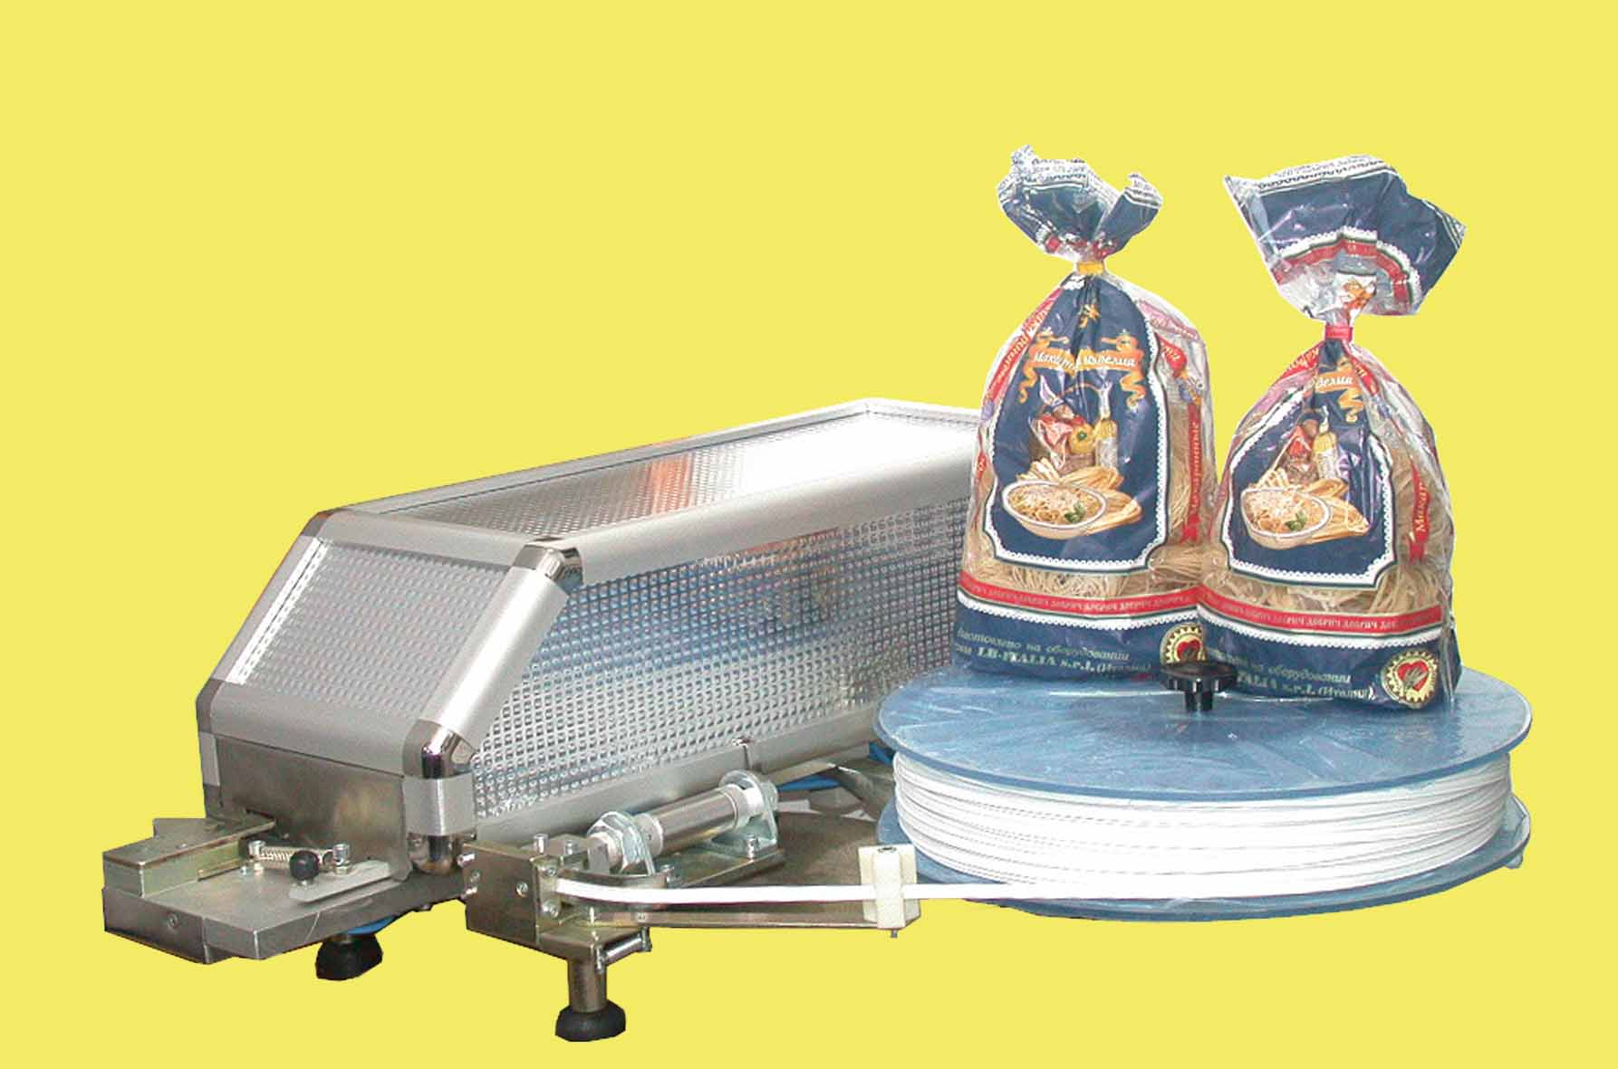

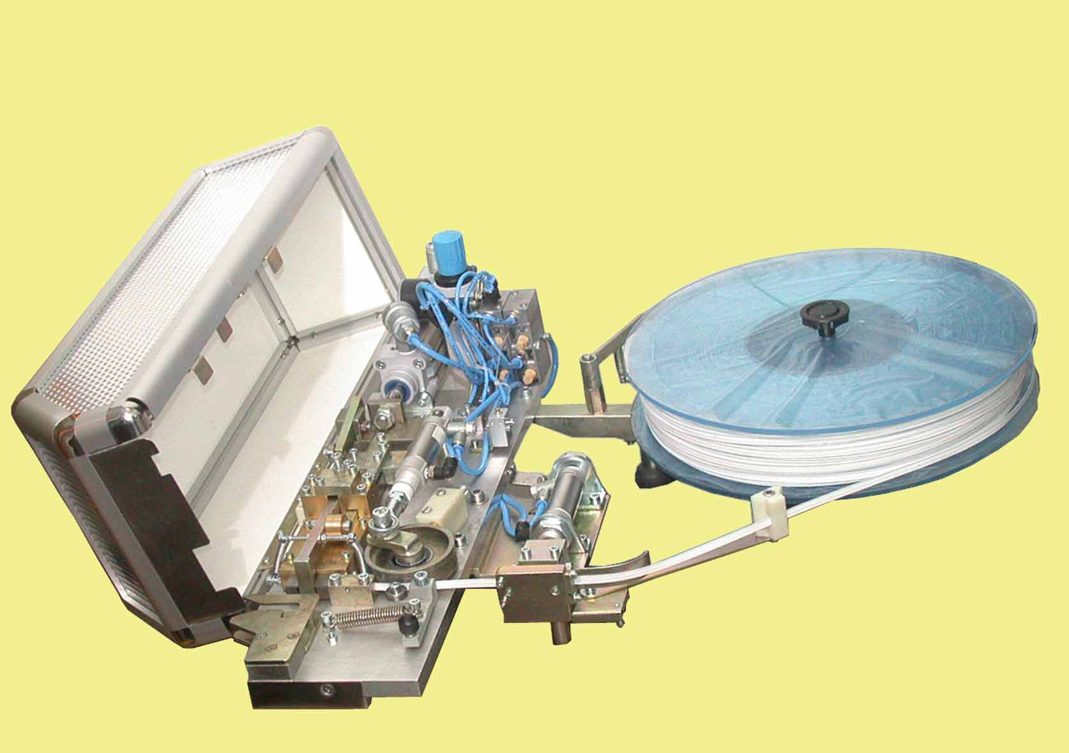

Хлеборезательная машина АГРО-СЛАЙСЕР

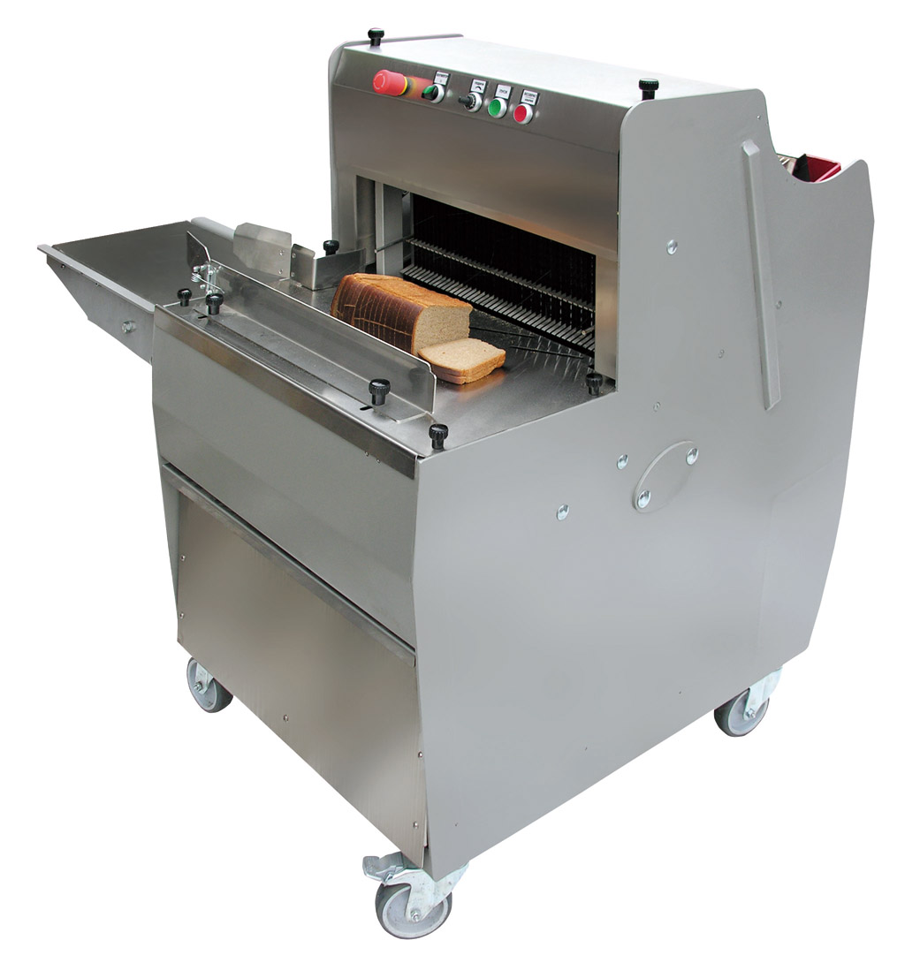
Назначение
Хлеборезательная машина «АГРО-СЛАЙСЕР» предназначена для нарезки батонов, формового хлеба и других хлебобулочных изделий.

Описание
Она относится к машинам периодического действия. Загрузка хлеба осуществляется вручную, затем хлеб подается в зону резки гребенчатым толкателем с электроприводом. Машина оборудована электронным устройством регулирования скорости подачи хлеба, что позволяет оперативно изменять технические параметры резки. Предусмотрено два варианта комплектации режущим инструментом: ножи из углеродистой стали с тефлоновым покрытием или ножи из нержавеющей стали. Машина оснащена системой индивидуального натяжения ножей, что обеспечивает более длительный срок их эксплуатации. Стандартная комплектация включает также встроенное устройство раздува пакетов.
Для безопасной работы хлеборезка снабжена устройствами автоматического отключения в случае появления посторонних предметов в зоне загрузки или при открывании защитных панелей.

Технические характеристики

Наименование параметра | Значение параметра
Максимальная производительность, заготовок/час | до 450
Максимальная длина заготовки, мм | 420
Максимальная высота заготовки, мм | 105
Толщина нарезки, мм | 10, 12, 14
Потребляемая мощность, кВт | 2,2
Габаритные размеры, мм  ширина с устройством раздува пакетов  ширина со сложенным упаковочным столиком  длина  высота | 1082  732  850  1148
Масса, кг | 195

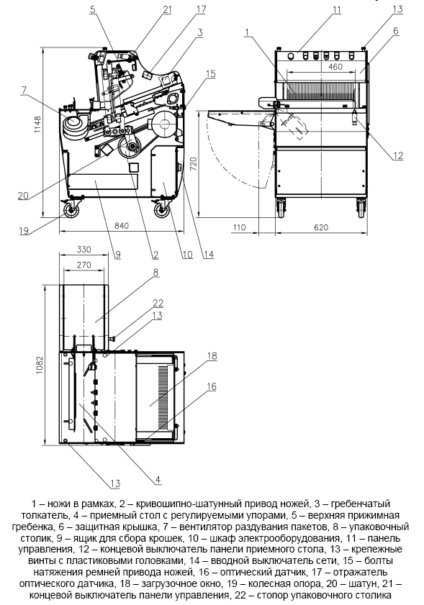
Стоимость 203000руб.

